 | 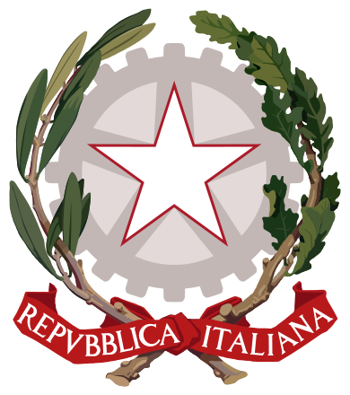  ISTITUTO DI ISTRUZIONE SECONDARIA “DANIELE CRESPI”  Liceo Internazionale Classico e Linguistico VAPC02701R  Liceo delle Scienze Umane VAPM027011  Via G. Carducci 4 – 21052 BUSTO ARSIZIO (VA)  www.liceocrespi.it-Tel. 0331 633256 - Fax 0331 674770 - E-mail: lccrespi@tin.it  C.F. 81009350125 – Cod.Min. VAIS02700D | 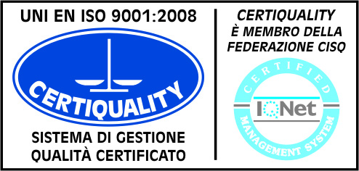  CertINT® 2012

Circ n° 245
WEB Busto A., 20/12/2013

Agli studenti dell’ultimo anno di corso
Ai Docenti dell’ultimo anno di corso

OGGETTO: TAVOLA ROTONDA SULL’UNIVERSITA’

Nell’ambito delle attività promosse dalla commissione “Orientamento universitario”, sabato 11 gennaio 2014 alle ore 10:30, in Aula magna si terrà una tavola rotonda dal titolo:

L’UNIVERSITA’: PER SAPERNE DI PIU’ E PER RIFLETTERE.

Interverranno:

Dott. Michele Puglisi - Direttore del Centro Linguistico e del CARED, Centro di Formazione e Ricerca preposto a promuovere la collaborazione tra scuole e Università presso la LIUC di Castellanza;
Dott. Michele Faldi - Direttore dell’Alta Formazione e delle Alte Scuole dell’Università Cattolica del Sacro Cuore;
Prof. Valentino Liberali - Docente di Elettronica presso il Dipartimento di Fisica dell'Università degli Studi Di Milano.

I relatori presenteranno la struttura e l’attività dell'università relativamente alle tre macro-aree giuridico-economica, umanistica e scientifica, e rifletteranno sul ruolo che essa riveste nella società italiana.

Il Dirigente Scolastico
Prof.ssa Cristina Boracchi


